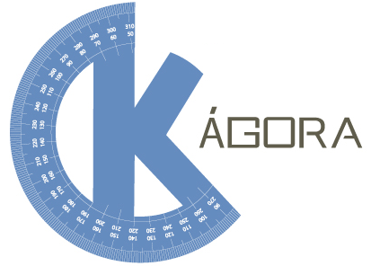
UNEB - Universidade do Estado da Bahia
GEOTEC

Especificação Cartas Voadoras
K-Ágora

Agosto de 2016

UNEB - Universidade do Estado da Bahia
GEOTEC

Especificação Cartas Voadoras
K-Ágora

Agosto de 2016

HISTÓRICO

Data | Versão | Descrição | Papel | Autor
19/08/2016 | 1.0.0 | Criação do Documento | Pesquisador | Iury Silva
07/09/2016 | 1.0.1 | Atualização do Documento | Pesquisador | Iury Silva
12/12/2016 | 1.0.2 | Atualização do Documento | Pesquisador | Iury Silva

Sumário

1. Sobre o K-Ágora 5
1.1. O que é o K-Ágora? 5
1.2. Objetivos 5
1.3. Requisitos 6
2. Carta Voadora 7

Sobre o K-Ágora

O que é o K-Ágora?
O artefato geotecnológico K-Ágora é uma expansão do jogo-simulador Kimera – Cidades Imaginárias, acessível diretamente através do navegador, sem necessidade de instalação, e que tem como objetivos possibilitar a Educação Cartográfica, explorando o entendimento que as crianças de 08 a 12 anos tem sobre as dinâmicas socioespaciais e o espaço vivido, percebido e concebido, além de simular a construção de uma cidade, valorizando os aspectos que a criança considera significativos para sua vida e para a harmonia do espaço/lugar vividos.
É possível criar mapas exploráveis a partir de qualquer localidade real de nosso planeta Terra, possibilitando experimentações sobre o espaço e lugar, tanto inspiradas pelo mundo real quanto pelo desejo e imaginários das crianças, inserindo novos elementos e modificando a paisagem através de diversos tipos de construções organizadas em 05 diferentes categorias: Comércio, Educação, Habitações, Infraestrutura e Lazer.
Também é possível utilizar diversas ferramentas para operações geoespaciais, como cálculo de distâncias, cálculo de área, traçar rotas de trânsito e medir a distância entre dois pontos, graças à integração com a API (Interface de Programação de Aplicativos) do OpenLayers, que é responsável pelo tratamento e renderização dos mapas no K-ágora. Com o suporte do OpenLayers, é possível ao K-Ágora a integração com diferentes serviços de mapas, como o OpenStreetMap, Google Maps, Bing Maps, GeoServer, etc, desta forma, multiplicando as possibilidades de visualização.

Objetivos
O K-Ágora, assim como o jogo-simulador Kimera, tem como objetivos possibilitar a Educação Cartográfica, explorando o entendimento que as crianças de 08 a 12 anos tem sobre o espaço vivido, percebido e concebido, além de simular a construção de uma cidade, valorizando os aspectos que a criança considera significativos para sua vida e para a harmonia do espaço/lugar vividos.
Alguns dos conteúdos pedagógicos abordados:
- Natureza: Transformação e preservação
- Paisagem: Transformação e leitura
- Lugar: Relações cotidianas e espações de vivências
- Noções cartográficas: Leitura de mapas simples, representações de lugares cotidianos, orientação, localização, distância e leitura de recursos cartográficos
- Meio ambiente: Preservação e manutenção
- Sociedade: Relações de trabalho, grupos sociais e diversidade.

Requisitos
O K-Ágora é compatível com a grande maioria dos navegadores disponíveis no mercado, sendo recomendados:
- Internet Explorer versão 9 ou superior
- Firefox versão mais atual
- Chrome versão mais atual
- Safari versão 5.1 ou superior
- Opera versão mais atual
A resolução de vídeo recomendada é a partir de 1152x864 (proporção 4:3) ou 1280x720 (proporção 16:9).

Carta Voadora
A funcionalidade carta voadora possui duas finalidades distintas, a depender do perfil de acesso do usuário; comunicação instantânea ou registro de mensagens de texto. O seu acesso é feito ao clicar no ícone representado pela Figura 1, no menu lateral de ícones, à direita.
Figura 1 - Ícone Carta Voadora

Ao clicar no ícone, é aberta uma janela modal para digitação, conforme Figura 2.
Figura 2 - Tela da carta voadora
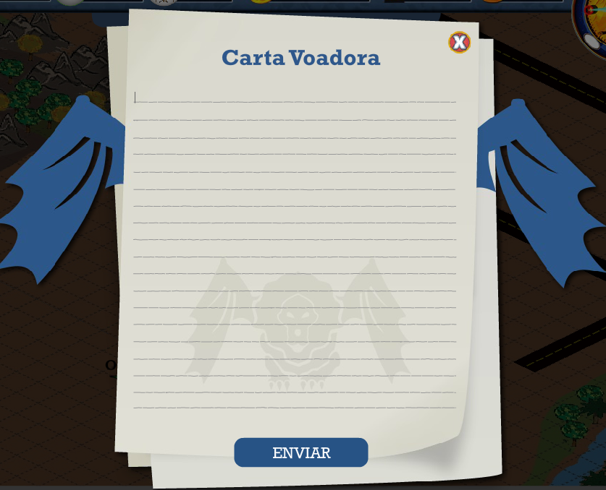

Após escrever a mensagem desejada e clicar no botão enviar, existem dois comportamentos distintos. Caso o usuário esteja autenticado com um perfil de administrador ou de docente, a mensagem contida na carta voadora será enviada para todos que estejam online naquele momento, funcionando como uma ferramenta de comunicação. A mensagem será exibida na forma de uma instrução passada pelo prof. Daniel, da mesma maneira que são mostradas as orientações para outras funcionalidades, como as instruções das ferramentas para operações geoespaciais. Desta maneira, o professor pode repassar orientações e diretivas para os estudantes, através do próprio K-Ágora.
Caso seja um usuário comum sem um perfil de acesso especial, o texto armazenado na carta voadora ficará armazenado na forma de registro, para que o estudante possa efetuar as anotações que porventura achar interessantes ou necessárias (no caso de uma atividade orientada). Além de ser salvo para posterior consulta pelos alunos, juntamente com as modificações do mapa, o conteúdo desta carta ficaria disponível para exibição também para aqueles com um perfil administrativo ou docente, para fins de acompanhamento. Uma utilização possível nesta configuração seria uma situação de uma atividade solicitada pelo professor, com uma questão que deveria ser respondida na carta voadora por parte dos alunos, ficando estas respostas registradas para posterior avaliação do docente.

